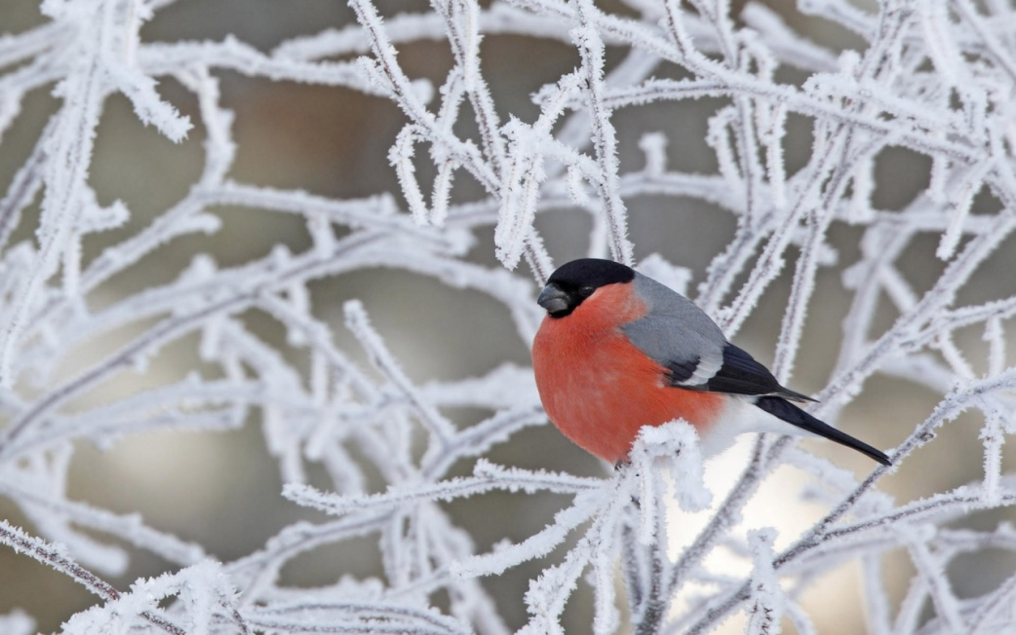
Нам больше всего беспокойно за птиц,
За наших воробышков, галок, синиц:
Ведь очень уж холодно в воздухе им.
Поможем ли мы беззащитным таким?

Поможем! Их надо кормить,
И тогда
Им будет легко пережить холода.
(Е. Благинина)
Можно: Нельзя:
пшеничный хлеб ржаной хлеб
зерна, семечки жареные, соленые продукты
фрукты цитрусовые
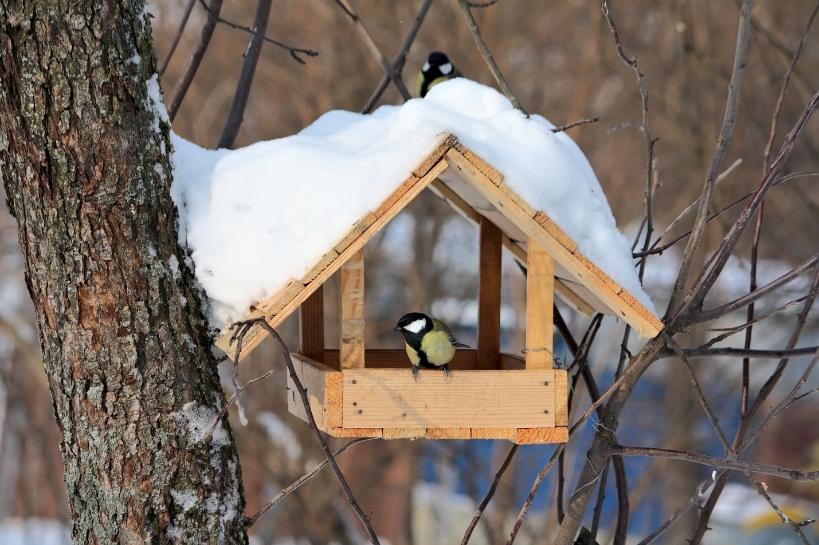

(К. Мухаммади)

